Ｈｏｔ Ｉｎｆｏｒｍａｔｉｏｎ №98 2015. 9.28
生活衛生

ホット・インフォメーション 笈 川 和 男

台湾 デング熱大発生 非常事態

台湾は開発途上国ではありません。中国の大都市にあるスラム街は目立ちません。それなのに熱帯性のデング熱が大発生し、過去最高の感染者、死亡者数になっています。台湾ＣＤＣ発表を基にまとめました。温暖化によって、近い将来日本にも押し寄せるかもしれません。

台湾の基本的情報 面積約3万6000km2（日本の九州ほどの大きさ）
人口約2300万人
デング熱：ネッタイシマカ、ヒトスジシマカ（ヤブ蚊）によって感染するウイルス感染症。対策は風土病であり、発生地では蚊に刺されないことです。
デングウイルスに対する治療薬はなく、対症療法が中心です。

台湾の現状（台湾ＣＤＣ 9月27日）
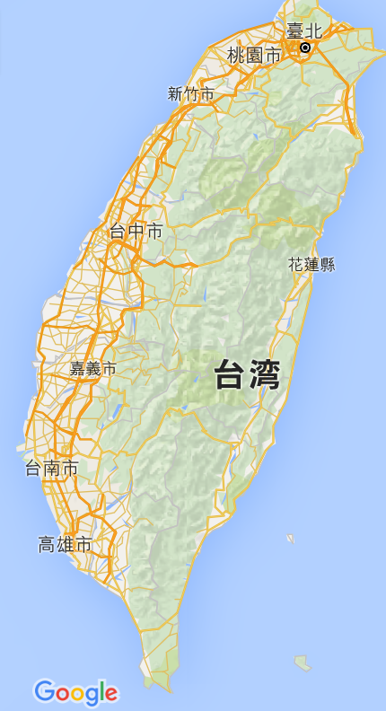

感染者総数 17,112人（昨年15,732人）
南部 台南市、高雄市に集中 全体の98.4％
死亡者数 42人（昨年18人）
（台南市41人、高雄市1人）
台南市の人口は約18万人なので、市民の約8％が感
染していることになります
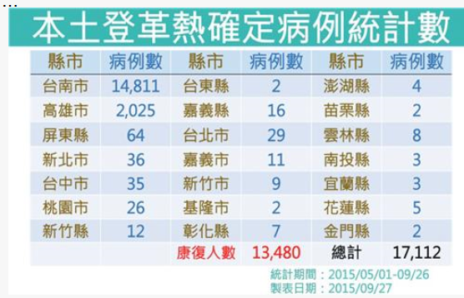

日本に換算すれば、感染者は約88,000人、
死亡者は約220人となり、とんでもない数です。
台北‐高雄間 約300km
温暖化が進むと、我が国においても10年後には風土病になるかもしれません。デングウイルスが定着して、風土病になることを防ぐために、各自治体においても、昨年、東京都が実施した対策を再確認して、対策を考えておく必要があります。（笈川）
生活衛生ホットインフォメーション №98

